**III Wojewódzki Konkurs Historyczny**

„Kościuszko i jego czasy”

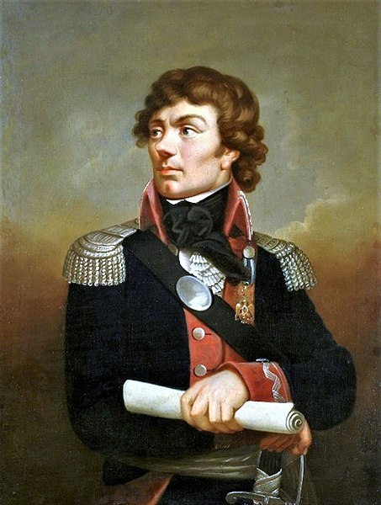

**Organizator:**

Publiczna Szkoła Podstawowa  
 im. Tadeusza Kościuszki w Bieździedzy

**TERMINARZ**

**7 kwietnia 2025 r. – ostateczny termin zgłoszenia szkoły do konkursu (Załącznik nr 1)**

**11 kwietnia 2025 r. godz. 9.00 - dostępność testu ( etap szkolny)**

**11 kwietnia 2025 r. godz. 11.00 – etap szkolny konkursu**

**23 kwietnia 2025 r. – ostateczny termin zgłoszenia laureatów etapu szkolnego (Załączniki nr 2 i 3)**

**25 kwietnia 2025 r. godz. 11.00 – etap wojewódzki konkursu  
 (w budynku PSP w Bieździedzy- sala nr 1)**

**26 maja 2025 r. - ogłoszenie wyników etapu wojewódzkiego konkursu**

**3 czerwca 2025 r. – uroczyste rozdanie dyplomów i nagród laureatom oraz wyróżnionym**

**Regulamin**

1. Organizatorem **III Wojewódzkiego Konkursu Historycznego „Kościuszko  
i jego czasy” dla szkół podstawowych z województwa podkarpackiego** jest Publiczna Szkoła Podstawowa im. Tadeusza Kościuszki w Bieździedzy we współpracy z:

* I Liceum Ogólnokształcącym im. Króla Stanisława Leszczyńskiego w Jaśle;
* Liceum Ogólnokształcącym im. Marii Skłodowskiej-Curie w Kołaczycach;
* Muzeum Regionalnym w Jaśle.

**2. Patronat honorowy:**

***Podkarpackiego Kuratora Oświaty***

**Starosty Jasielskiego**

**Burmistrza Kołaczyc**

3. Głównym celem Konkursu jest zachęcenie dzieci i młodzieży do zapoznania się z postacią Tadeusza Kościuszki- bohatera dwóch narodów i człowieka wielu talentów, a ponadto:

* rozwijanie zainteresowań historycznych uczestników;
* uczczenie pamięci o osobie wybitnej i zasłużonej dla Polski oraz Stanów Zjednoczonych;
* uświadomienie wagi poświęcenia i permanentnej determinacji w dążeniu do odzyskania niepodległości Polski. Kształtowanie takich wartości, jak patriotyzm, wolność i tolerancja;
* poszukiwanie autorytetów;
* rozwijanie umiejętności wyszukiwania informacji pochodzących z różnych źródeł wiedzy i właściwego ich wykorzystania;
* mobilizowanie uczniów do samokształcenia;
* integracja środowisk szkolnych.

4. Uczestnikami Konkursu mogą być uczniowie klas siódmych   
i ósmych publicznych i niepublicznych szkół podstawowych województwa podkarpackiego zwanych dalej „uczniami”. Udział w Konkursie jest bezpłatny   
i dobrowolny.

5. Warunkiem uczestnictwa w Konkursie jest zgłoszenie szkoły do konkursu (Załącznik nr 1) w nieprzekraczalnym terminie **do 7 kwietnia 2025 roku** oraz przesłanie skanu Załącznika nr 2 i Załącznika nr 3 w nieprzekraczalnym terminie do **23 kwietnia 2025 roku** drogą elektroniczną na adres e-mail: [konkurs_kosciuszko2@op.pl](mailto:konkurs_kosciuszko2@op.pl) (oryginał Załącznika nr 1 oraz oryginał Załącznika nr 2 prosimy dostarczyć organizatorowi w dniu Konkursu).

6. Konkurs Historyczny „Kościuszko i jego czasy” składa się z dwóch etapów:

**ETAP SZKOLNY**

Dyrektor szkoły zgłasza udział szkoły w konkursie drogą e-mailową na adres: [konkurs_kosciuszko2@op.pl](mailto:konkurs_kosciuszko2@op.pl) (skan Załącznika nr 1) w nieprzekraczalnym terminie **do 7 kwietnia 2025 roku**. Dyrektor zgłoszonej szkoły powołuje także Zespół Konkursowy do przeprowadzenia etapu szkolnego. Etap szkolny odbędzie się w dniu **11 kwietnia 2025roku o godz. 11.00.** Konkurs będzie polegał na rozwiązaniu testu składającego się z 15. pytań otwartych (krótkiej wypowiedzi) i zamkniętych (jednokrotnego wyboru) o życiu i dokonaniach Tadeusza Kościuszki oraz wydarzeniach historycznych powiązanych z jego osobą. Czas trwania konkursu: 30 minut. **Pytania do testu będą dostępne dla zgłoszonej szkoływ dniu 11 kwietnia 2025 roku o godz. 9.00.** Nad prawidłowym przebiegiem etapu szkolnego zapewniającym samodzielną pracę uczniów jest odpowiedzialny dyrektor zgłoszonej do konkursu szkoły i Zespół Konkursowy oceniający prace uczestników etapu szkolnego. Do etapu wojewódzkiego zostaną zakwalifikowani uczniowie, którzy z testu wiedzy uzyskają przynajmniej 71 % wymaganych punktów. Skany wypełnionego Załącznika nr 2oraz Załącznika nr 3 zawierające m.in. dane laureatów etapu szkolnego należy przesłać drogą elektroniczną na adres e-mail: [konkurs_kosciuszko2@op.pl](mailto:konkurs_kosciuszko2@op.pl)w nieprzekraczalnym terminie do **23 kwietnia 2025 roku**.

**ETAP WOJEWÓDZKI**

Konkurs będzie polegał na rozwiązaniu testu składającego się z 30. pytań otwartych (krótkiej wypowiedzi) i zamkniętych (jednokrotnego wyboru)o życiu i dokonaniach Tadeusza Kościuszki oraz wydarzeniach historycznych powiązanych z jego osobą. Czas trwania Konkursu: 60 minut. Nad prawidłowym przebiegiem etapu wojewódzkiego zapewniającym samodzielną pracę uczniów jest odpowiedzialny dyrektor szkoły organizującej konkurs i powołany przez niego Zespół Konkursowy, który ocenia prace uczestników etapu wojewódzkiego. **Laureatami etapu wojewódzkiego zostaną uczniowie, którzy z testu wiedzy uzyskają trzy najlepsze wyniki**. Wyniki od czwartego do szóstego otrzymają wyróżnienia.

Etap wojewódzki konkursu odbędzie się **25 kwietnia 2025 roku o godz. 11.00**  
w budynku Publicznej Szkoły Podstawowej w Bieździedzy.

Adres: Bieździedza 98, 38-214 Bieździedza; tel. (013) 44 266 27;   
email: [konkurs_kosciuszko2@op.pl](mailto:konkurs_kosciuszko2@op.pl)

7. Pytania konkursowe do obydwu jego etapów opracowali historycy   
z powiatu jasielskiego, w tym doradca metodyczny historii dla szkół ponadpodstawowych (niezwiązani ze szkołą organizującą konkurs).

8. Zespół Konkursowy tworzą historycy z powiatu jasielskiego, w tym - doradca metodyczny historii dla szkół ponadpodstawowych (niezwiązani ze szkołą organizującą konkurs).

**9. Ogłoszenie wyników nastąpi 26 maja 2025 roku** na stronie internetowej szkoły w Bieździedzy: <http://www.biezdziedza-szkola.org/> w zakładce: KONKURSY. Organizator będzie informował o tym fakcie laureatów  
i wyróżnionych także drogą telefoniczną.

**10. Dyplomy i nagrody dla laureatów** zostaną rozdane **3 czerwca 2025 roku** podczas uroczystości Święta Patrona Szkoły.

11. Laureaci otrzymają wpis na świadectwie ukończenia szkoły podstawowej, gdyż konkurs znalazł się w „Wykazie zawodów wiedzy, artystycznych   
i sportowych, ustalony przez Podkarpackiego Kuratora Oświaty, które mogą być wymienione na świadectwie ukończenia szkoły podstawowej w roku szkolnym 2024/2025” (Lp. 103).

12. Szczegółowe informacje można uzyskać u koordynatora Konkursu-  
p. Agaty Ochałek-Skałby: [agataochalek@op.pl](mailto:agataochalek@op.pl) (tel. 789 131 888 – w godzinach popołudniowych).

*Zachęcamy do udziału!*